Title en Français (Sakkal Majalla; taille-16; Interline 1,15)

Nom complet du premier auteur ¹, Nom complet du deuxième auteur ²
¹ Affiliation complète, adresse e-mail, (Times New Roman; taille-15)
² affiliation complète, adresse e-mail, (Times New Roman; taille-15)

Reçu: XX janvier20XX Accepté: XX janvier20XX

Résumé: (pas plus de 10 lignes)
Entrez votre résumé ici (un résumé est un bref résumé complet du contenu de l'article). Entrez votre résumé ici (un résumé est un bref résumé complet du contenu de l'article). Entrez votre résumé ici (un résumé est un bref résumé complet du contenu de l'article).
Entrez votre résumé ici (un résumé est un bref résumé complet du contenu de l'article). Entrez votre résumé ici (un résumé est un bref résumé complet du contenu de l'article).
Mots-clés: mots-clés; mots clés; mots clés; mots clés; mots clés.
Codes de classification Jel: XN1, XN2.

__________________________________________
Auteur correspondant: Nom complet, e-mail: author@mail.com.

1. INTRODUCTION
2. Premier sous-titre
Le premier sous-titre s'ouvre sur une introduction qui présente le problème spécifique à l'étude et décrit la stratégie de recherche. Le premier sous-titre s'ouvre sur une introduction qui présente le problème spécifique à l'étude et décrit la stratégie de recherche. Le premier sous-titre s'ouvre sur une introduction qui présente le problème spécifique à l'étude et décrit la stratégie de recherche.
3. Deuxième sous-titre
Entrez ici le texte du deuxième sous-titre, entrez ici le texte du deuxième sous-titre, entrez ici le texte du deuxième sous-titre, entrez ici le texte du deuxième sous-titre, entrez ici le texte du deuxième sous-titre, entrez ici le texte du deuxième sous-titre, entrez ici le texte du deuxième sous-titre, entrez ici le texte du deuxième sous-titre, entrez ici le texte du deuxième sous-titre, entrez ici le texte du deuxième sous-titre, entrez ici le texte du deuxième sous-titre, entrez ici le texte du deuxième sous-titre, entrez ici le texte du deuxième sous-titre.
4. RÉSULTATS ET DISCUSSION
Entrez vos résultats dans cette section, résumez les données collectées et l'analyse effectuée sur ces données pertinentes pour le discours qui va suivre. Après avoir présenté les résultats, vous êtes en mesure d'évaluer et d'interpréter leurs implications, notamment par rapport à vos hypothèses d'origine.

Tableau 1. Titre du tableau (il s'agit d'un exemple du tableau 1)
Test 1 | Test 2 | Résultats1 | Résultats2 | Total Résultats
15.21 | 15.21 | 15.21 | 15.21 | 15.21
18.58 | 18.58 | 18.58 | 18.58 | 18.58
11.14 | 11.14 | 11.14 | 11.14 | 11.14
Source: nom de l'auteur, année, page
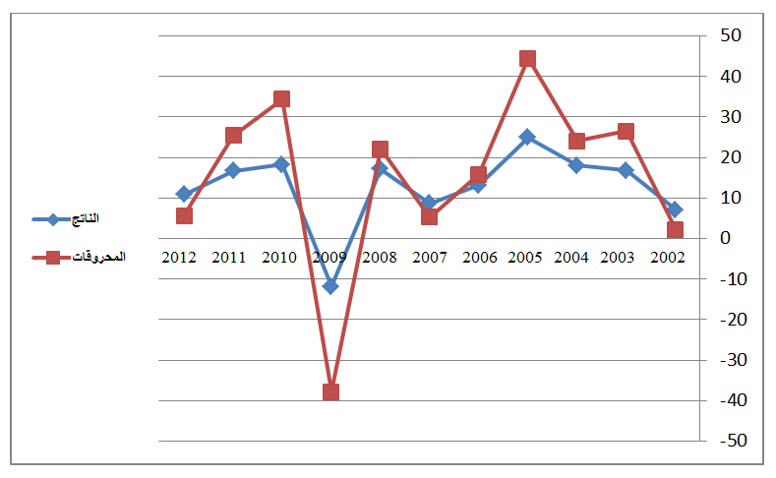
Fig. 1. Titre de la figure (il s'agit d'un exemple de la figure 1)

Source: nom de l'auteur, année, page
3. EXPÉRIMENTAL
Cette section expérimentale peut être divisée en sous-sections, dont le contenu varie en fonction du sujet de l'article. Il doit contenir toutes les informations sur la procédure expérimentale et les matériaux utilisés pour réaliser les expériences.
4. CONCLUSION
La conclusion d'un document de recherche doit résumer le contenu et le but de l'article. La conclusion d'un document de recherche doit résumer le contenu et le but de l'article. La conclusion d'un document de recherche doit résumer le contenu et le but de l'article. La conclusion d'un document de recherche doit résumer le contenu et le but de l'article. La conclusion d'un document de recherche doit résumer le contenu et le but de l'article. La conclusion d'un document de recherche doit résumer le contenu et le but de l'article.
5. List bibliographique:
Utilisez le «APA Reference System», voir le lien:https://support.office.com/fr-fr/article/APA-MLA-Chicago-%E2%80%93-Mise-en-forme-automatique-de-bibliographies-405c207c-7070-42fa-91e7-eaf064b14dbb
Les références doivent être directement citées dans le corps du texte (ex: ... (Brown, 2006, p35), sans omettre de mentionner la référence complète dans la liste des références à la fin du document, rédigée de la manière suivante: (Sakkal Majalla 15 interligne 1.15)
- Livres: nom de l’auteur (année), titre complet, édition, pays;
- Article de revue: nom de l'auteur (année), titre complet de l'article, nom de la revue, lieu, volume et numéro;
- Article du séminaire: nom de l’auteur (année), titre complet de l’article, titre du séminaire, lieu et date, pays;
- Sites Internet: nom de l’auteur (année), titre complet du fichier, site Internet détaillé: http: // adresse complète (consulté le jour / mois / année).
6. Annexes:

E-mail: ‏review.economic.intelligence@gmail.com‬‏

